Berg-Schueni

Laufen BL – Kleinlützel

11. April 2024

Treffpunkt: Laufen Bhf Ausgang Bahnhofstrasse 09.25 Uhr

Organisation: Dölf Stöckli, Mob. 079 690 63 01

Charakter: Zwischen Laufental und Leimental. Eine genüssliche Tour am Rande der Schweiz.
Wanderroute: Laufen 356m – Bruggstel 400 – Nieder-Huggerwald 532 – Ring 595 – Kleinlützel 436 

Wanderzeit: ~ 3,5Std. Distanz 11,6 km ↑458m ↓3 84m

Wanderkarte: LK 223T / 213T
Ausrüstung: Kleidung für die entsprechende Wetterlage, Stöcke /  gegen Magenknurren

Verpflegung: aus dem Rucksack bei Pt. 651 ab ca. 12.15h

Anmeldung: bis Dienstag, 9.04.2024
an ast_stoeckli@hotmail.com oder 044 941 39 94

Fahrplan: Es ist stets ratsam, Abfahrtszeiten zu kontrollieren.

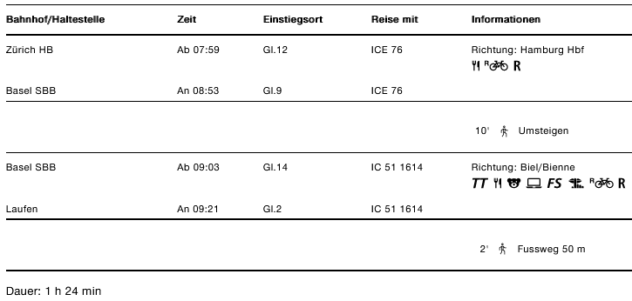

Rückfahrt: Kleinlützel Olibächli, Bus 112 ab 14.37 / Laufen Gl 2 14.56 / Basel Gl 8 15.33 /
Zürich HB 16.26

Tickets: Wohnort nach Laufen BL, retour ab Kleinlützel Olibächli

Risiken und Haftung
Die Wandergruppe namens „Berg-Schueni“ ist eine Interessengemeinschaft ohne Rechtsform und verzichtet explizit auf eine Wanderleitung. Die Teilnehmer sorgen selbständig dafür, dass sie über eine der Wandertour angepasste Ausrüstung verfügen und beurteilen für sich selbst, ob ihre körperliche Verfassung bezüglich Trittsicherheit und Leistungsfähigkeit den Anforderungen entspricht. Teilnehmer, die Notfallmedikamente auf sich tragen, informieren sinnvollerweise ihre Wanderkameraden über deren Aufbewahrungsort und Anwendung für den Fall, dass sie sich nicht selbst damit versorgen können.
Der Abschluss einer Unfallversicherung und einer Privathaftpflichtversicherung zwecks Verminderung der persönlichen finanziellen Risiken liegt in der Verantwortung der Teilnehmer. Haftungsansprüche gegen den Organisator für Schäden an Personen und Sachen, die aus der Wandertätigkeit resultieren, sind ausdrücklich ausgeschlossen.

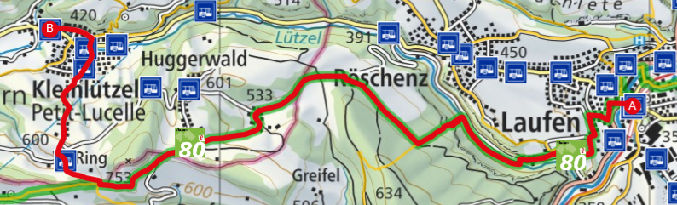
Kürzungsvariante: ZH HB ab 09.59 ICE 13
Basel 11.03 IC51 14
Laufen 11.35 Bus 118 B
Liesberg, Ochsengasse an 11.45 dann zu Fuss 45 Min. bis Pt.651 mit Mittagsrast 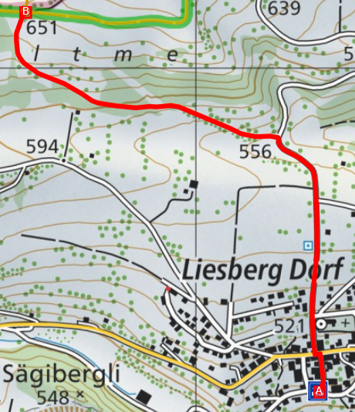
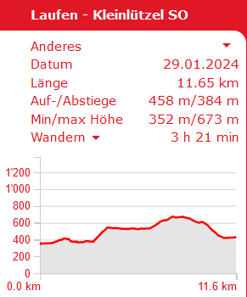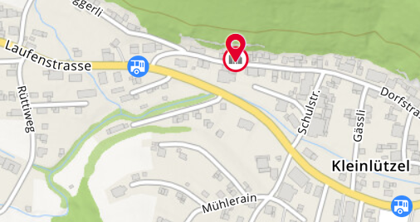
Einkehr am Schluss der Wanderung bei Don Pepe
oder GH Engel möglich

